

移动开发技术
课程设计报告

题 目： GOChat通讯系统
学 生： 章百琪、罗志杰、吴奕男
指导老师： 许雪林
院 系： 计算机科学与数学学院
专 业： 计算机科学与技术
班 级： 网安2201、网安2202
学 号： 3220812128、3220609117、320601511

2024年4月

GoChat通信系统设计与实现
摘 要
本课题基于Golang Gin框架与Android原生开发技术，设计并实现了一款高并发移动社交应用系统。系统采用分层架构设计，后端基于Gin框架构建RESTful API接口，利用Goroutine协程机制实现消息队列异步处理，结合Redis缓存与MySQL持久化存储完成每秒万级请求的高并发消息分发。集成WebSocket协议实现实时通讯，通过Room数据库实现本地消息持久化与离线消息同步，采用JWT令牌认证。
关键词：Gin框架；Android原生开发；高并发消息系统；WebSocket协议；JWT认证

目录
1 课程设计要求与任务概述 3
1.1 设计目的 3
1.2任务概述 4
1.3小组分工 4
2．系统需求分析 6
2.1系统整体需求分析 6
2.1.1用例图 6
2.1.2设计思路 7
2.1.3实现意图 7
2.1.4系统目标功能 8
2.2 功能需求 8
2.2.1 登录模块 8
2.2.2 注册模块 9
2.2.3 密码修改模块 9
2.2.4 主页面模块 9
2.2.5 好友管理模块 9
2.2.6 消息管理模块 10
2.2.7 个人资料管理模块 10
3．系统设计 11
3.1系统功能结构 11
3.2 系统功能设计 11
3.2.1模块流程图 11
3.3 数据库设计 14
4．系统实现 15
5. 系统调试记录 21
6．总结与展望 21
参考文献 22
附录 22

1 课程设计要求与任务概述

1.1 设计目的
社交软件系统的设计旨在构建一款高可用、高并发、安全可靠的移动端即时通讯与社交互动平台，满足用户在信息实时交互、社交关系管理的核心需求。通过该系统的设计与实现，一方面为用户提供无缝连接的社交体验，强化社交网络的即时性与沉浸感；另一方面帮助开发者掌握分布式系统架构设计、高并发消息处理等关键技术，提升复杂移动应用开发能力。

1.2任务概述
基于移动互联网技术栈，设计并实现一款支持多场景社交互动的软件系统，需覆盖用户身份管理、实时通讯、动态分享、群组协作与数据安全等核心功能模块。具体任务分解如下：
界面设计：包括聊天主界面、好友列表页及隐私设置页，兼顾视觉统一性与操作流畅性。
功能模块设计：
​即时通讯：
实现基于WebSocket协议的文本实时传输
​性能优化：
采用分布式微服务架构（如Gin框架）实现请求负载均衡，结合Redis缓存与消息队列技术保障每秒十万级消息并发处理。
前端通过Room数据库实现本地消息持久化与离线同步，降低网络依赖导致的延迟。
​安全机制设计：
用户身份通过JWT令牌认证。

1.3小组分工
小组成员：章百琪、罗志杰、吴奕男
小组分工：
章百琪队员1：后端和主要数据库的设计
罗志杰队员2：部分页面设计、安卓端逻辑实现
吴奕男队员3：安卓端数据库实现
章百琪-60％
罗志杰-20％
吴奕男-20％

2．系统需求分析

2.1系统整体需求分析
本社交软件旨在为用户提供一个便捷的社交平台，核心意图是通过用户登录验证、好友管理、消息管理和个人资料管理等功能，实现以下目标：
确保用户能够安全登录并访问系统功能。
提供好友添加和删除功能，方便用户扩展和维护社交关系。
支持消息查看和发送功能，促进用户之间的沟通。
允许用户管理个人资料，提升个性化体验。
通过注册和密码修改功能，确保用户账户的安全性和可操作性。
系统的目标功能包括以下几个方面：
- 用户身份验证：支持用户登录和注册，确保只有合法用户可以访问系统。
- 好友管理：允许用户添加或删除好友，管理社交关系。
- 消息管理：提供查看消息和发送消息的功能，支持用户之间的实时沟通。
- 个人资料管理：用户可以修改个人资料，保持信息更新。
- 账户安全：通过密码修改功能，增强用户账户的安全性。
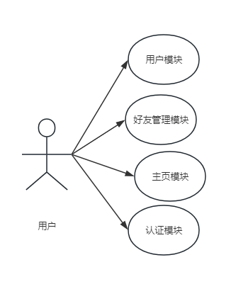
图2-1 用例图

2.2 功能需求
系统主要包括以下三个模块:
①用户模块
②好友管理模块
③消息模块

2.2.1 用户信息管理模块需求分析
对用户信息的增删改查，增加用户采用注册方式，由于用户数据的重要性，故不提供删除功能，用户身份验证：支持用户登录和注册，确保只有合法用户可以访问系统。支持用户修改密码，查询用户资料
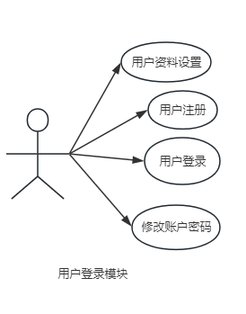

2.2.1.1 注册模块
功能描述：新用户可以通过注册创建账户。
输入：用户名、密码、其他必要信息（如邮箱或手机号）。
输出：注册成功后提示用户，并返回登录页面；注册失败则提示错误信息。
验证逻辑：
检查用户名是否已存在。
注册成功后将用户信息存储到数据库。

2.2.1.2 登录模块
功能描述：用户可以根据账号密码登录
输入：用户名、密码。
输出：登录成功跳转到主页面，失败则提示用户
验证逻辑：
检查用户名是否已存在且密码一致。

2.2.1.3 密码修改模块
功能描述：用户可以通过修改密码增强账户安全性。
输入：旧密码、新密码、确认新密码。
输出：修改成功后提示用户，并返回登录页面；修改失败则提示错误信息。
验证逻辑：
验证旧密码是否正确。
确保新密码与确认密码一致，且符合安全要求。
更新数据库中的用户密码信息。

2.2.1.4 用户资料模块
功能描述：用户可以查看和修改个人资料。
输入：个人信息
输出：用户对应的资料。
验证逻辑：
根据用户id查询对应的资料或者修改资料

2.2.2 主页面模块需求分析
展示主要的功能页面包括聊天服务、个人主页服务，支持对好友聊天数据的增加、查询与删除，由于数据的准确性暂时不支持对数据的修改
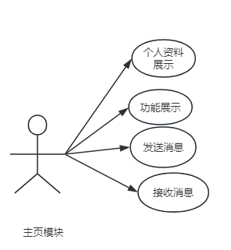

2.2.2.1 主页面展示

功能描述：主页面作为用户操作的中心入口，提供好友管理、消息管理和个人资料管理的入口。
输入：用户通过登录后进入主页面。
输出：展示功能选项（好友管理、消息管理、个人资料管理）。
功能逻辑：
提供清晰的导航，允许用户选择所需功能。
确保页面响应迅速，支持用户快速切换功能。

2.2.2.2 个人主页展示

功能描述：展示用户所属的个人资料信息
输入：用户点击个人按钮。
输出：展示个人资料）。
功能逻辑：

2.2.2.3 聊天管理

功能描述：实现与用户所属好友聊天功能
输入：用户输入消息。
输出：发送状态。
功能逻辑：
根据用户的id和好友id以及消息类型和时间戳等等标记信息构造消息，通过websocket发送到后端，后端接收到后会将消息存在数据库中并根据接收者id记录在队列里，当该用户上线加入用户组时时，会将对应的消息推送给用户（订阅机制），用户接收到后会更新本地数据库，并通过消息service推送消息并展示

2.2.3 好友管理模块
用户可以增删改查好友数据，添加好友实现对好友的增加，删除好友实现删除，查询好友实现对好友的查询，修改好友备注实现对好友信息的修改
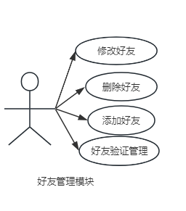

2.2.3.1 添加好友
功能描述：用户可以添加其他用户为好友。
输入：目标用户ID或用户名。
输出：添加成功后提示用户，并返回主页面；添加失败则提示错误信息。
验证逻辑：
检查目标用户是否存在。
检查是否已经是好友关系。
若通过验证，向目标用户发送好友请求；若目标用户同意，则添加成功。

2.2.3.2 删除好友
功能描述：用户可以删除已有的好友关系。
输入：选择要删除的好友。
输出：删除成功后提示用户，并返回主页面；删除失败则提示错误信息。
验证逻辑：
确认用户选择的好友是否存在于好友列表中。
删除双方的好友关系记录。

2.2.3.3 查找好友
功能描述：用户可以查找已有的好友关系。
输入：好友备注或账号。
输出：对应的好友。
验证逻辑：
确认用户选择的好友是否存在于好友列表中。
输出好友的item

2.2.3.4 修改好友
功能描述：用户可以修改已有的好友的备注信息。
输入：好友备注信息。
输出：成功提示用户修改成功否则则提示失败。
验证逻辑：
确认用户选择的好友是否存在于好友列表中。
更新对应的好友信息

2.2.4 身份认证模块
用户登录后，后端会返回一个jwt以及长短令牌用来验操作合法性
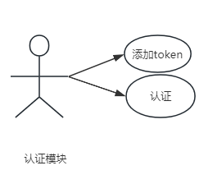

2.2.4.1凭据添加与刷新
功能描述：给用户设备添加jwt以及长短令牌。
输入：登录响应。
输出：登录成功返回jw和长短令牌t，失败返回提示信息。
验证逻辑：
根据登录状态响应判断是否返回jwt和长短令牌

2.2.4.2 认证
功能描述：根据jwt的合法性执行操作。
输入：jwt头。
输出：无。
验证逻辑：
访问后端接口时会检查header中的jwt的合法性

3．系统设计

3.1系统功能结构
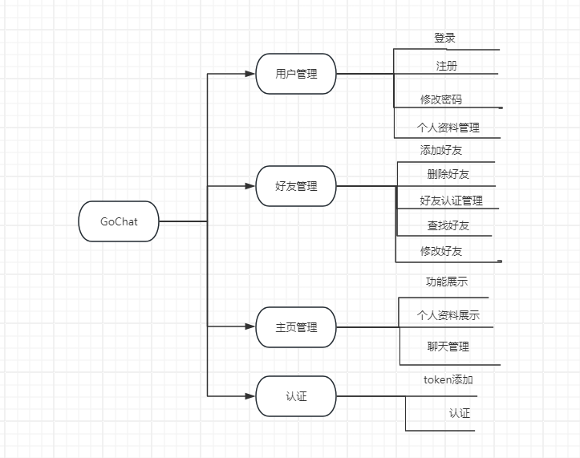
图3-1 系统功能结构图

3.2 系统功能设计

3.2.1用户信息管理模块
- 前端设计

GUI界面设计：组件

Activity类和重要方法：

1. RegisterActivity

重要方法：

initUI()：初始化 UI 事件，包括返回按钮和注册按钮的点击事件，以及观察 ViewModel 的状态，根据状态显示加载动画和处理注册结果。

registerUser()：处理用户注册逻辑，验证邮箱格式，调用 ViewModel 的 register 方法进行注册。

isValidEmail()：验证邮箱格式是否正确。

navigateToCaptchaActivity()：跳转到验证码页面，并传递用户邮箱。

2. UserinfoaddActivity

重要方法：

setupUsernameWatcher()：为用户名输入框设置文本变化监听器，实现用户名输入的防抖和合法性检查。

observeRegisterState()：观察 ViewModel 的注册状态，根据不同状态显示加载动画、提示信息，并在注册成功后跳转到主页。

validateInputs()：验证用户名、密码和确认密码的合法性。

3. PasswdChangeActivity

重要方法：

initUI()：初始化 UI，从 Intent 中获取必要信息，观察 ViewModel 的处理状态和结果，设置确认按钮的点击事件，处理密码修改逻辑。

4. MainActivity

重要方法：

checkLoginStatus()：检查用户的登录状态，根据 AccessToken 和 RefreshToken 的有效性判断用户是否已登录或需要刷新 Token。

setupListeners()：设置登录按钮的点击事件，验证密码长度，显示加载动画，并调用 ViewModel 的 login 方法进行登录。

5. ProfileDetailActivity

重要方法：

deleteFriend()：处理删除好友的逻辑，调用 API 服务发送删除请求，并根据响应结果提示用户。

sendMessage()：处理发送消息的逻辑，检查是否已有聊天资料卡，若没有则创建，然后跳转到聊天界面。

通过这些 Activity 类和重要方法，用户信息管理模块实现了用户注册、登录、信息添加、密码修改、好友信息查看和消息发送等功能。
- 后端设计
1. 开放接口（无需认证）​​
// 基础服务
GET / -> 服务健康检查（Ping）// 用户核心流程
POST /register -> 用户注册（需邮箱/手机号验证）
POST /verify -> 验证码校验接口
POST /login -> JWT认证登录
POST /refresh -> Token刷新// 密码相关
POST /passwdforgot -> 忘记密码请求
POST /passwdchange -> 密码修改// 辅助功能
GET /username -> 用户名查重（防重复注册）
POST /passwdfgcode -> 发送验证码（短信/邮件）
GET /avatars/:id -> 动态获取用户头像（路径参数）
2. 认证接口组（/auth）​​
// 用户资料管理
POST /auth/profile -> 获取当前用户完整资料
POST /auth/profile/update -> 更新文字类用户信息
POST /auth/profile/avatarupdate -> 头像上传更新
// 好友关系系统
GET /auth/friends -> 获取好友列表（需分页）
POST /auth/delfriends -> 删除指定好友
GET /auth/getfriend -> 获取待处理的好友请求
POST /auth/acceptfriend -> 接受好友请求
GET /auth/searchuser -> 用户搜索功能
POST /auth/addnewfriend -> 发起好友请求

3.3 数据库设计
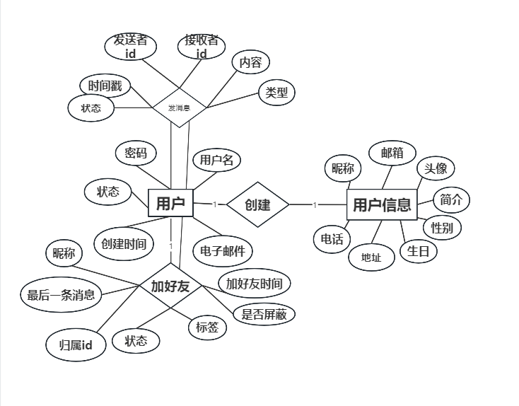
图3-5 数据库表E-R
表3-1 user表对应数据字典
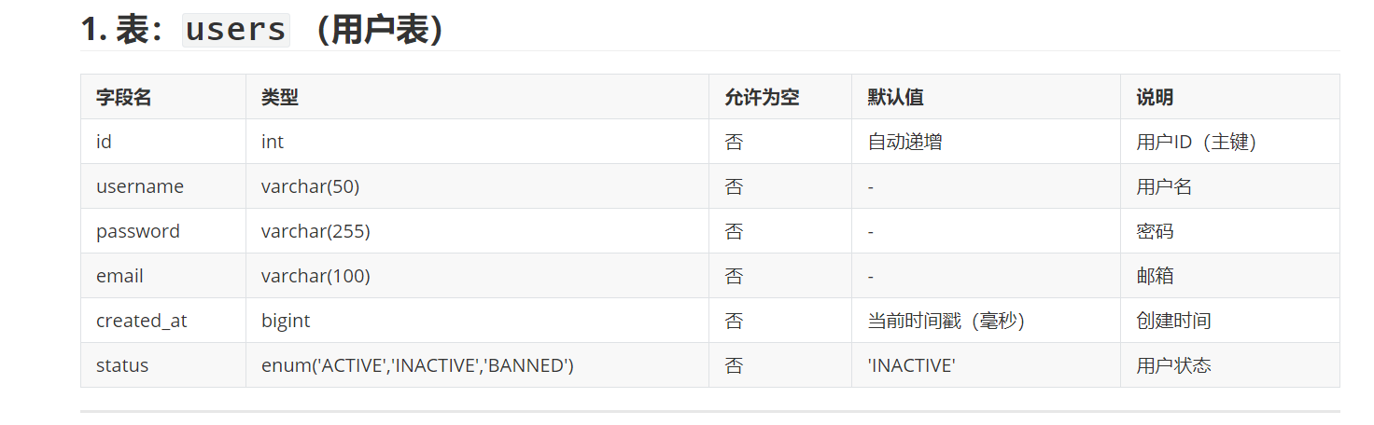
表3-2 user-info表对应数据字典
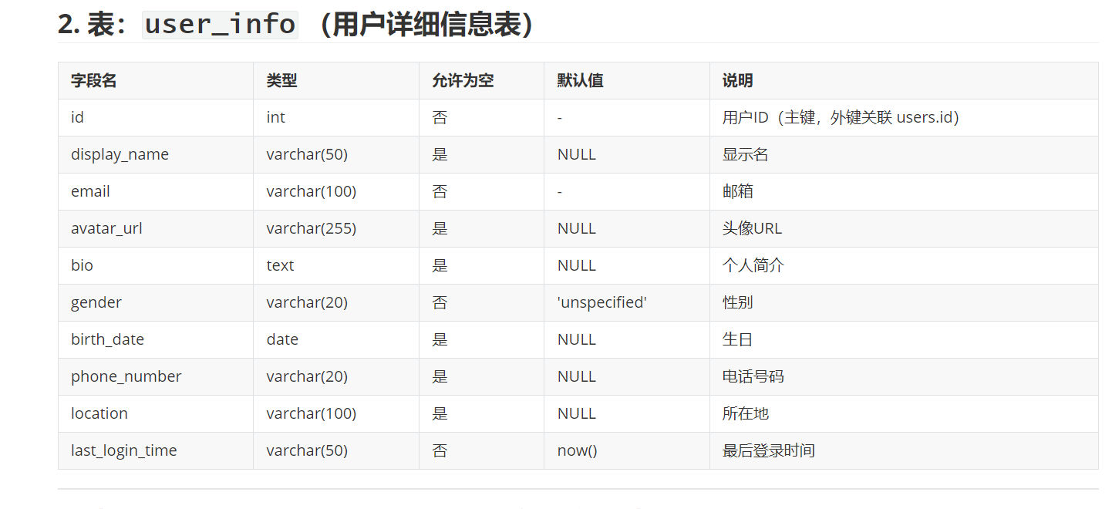
表3-3 friend_relationships表对应数据字典
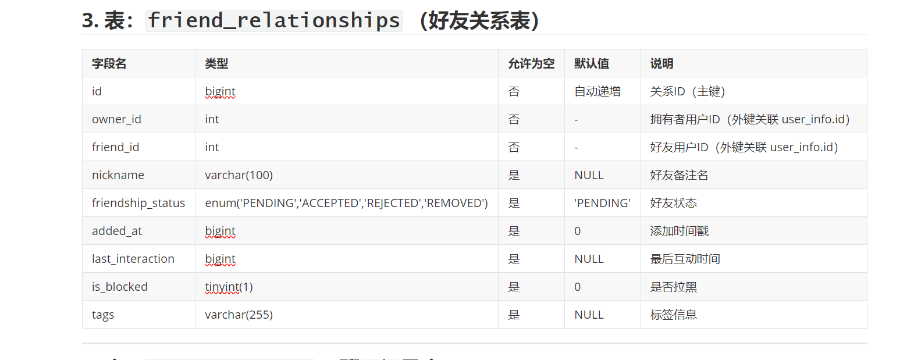
表3-4 chat_messages表对应数据字典
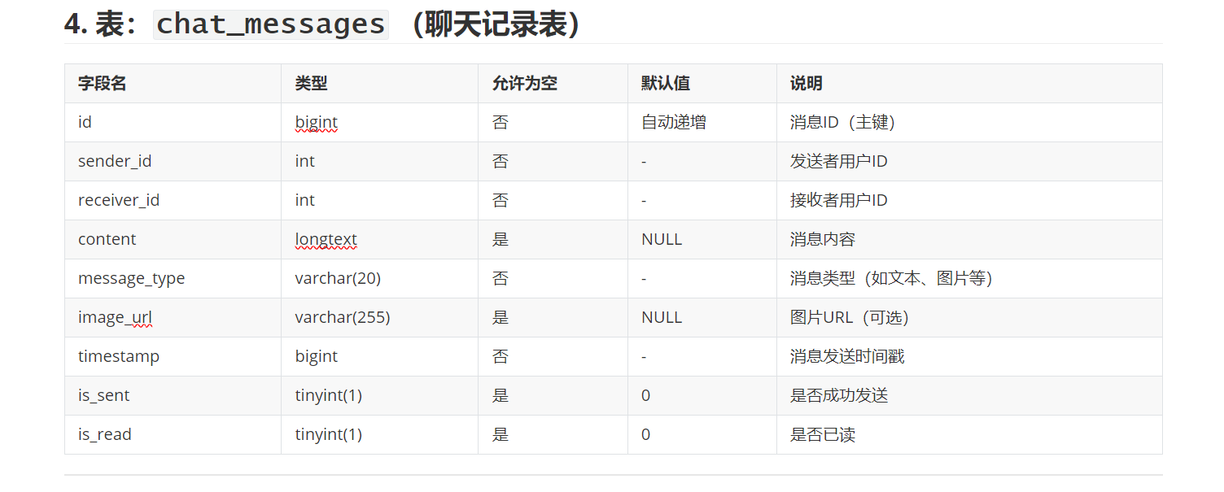
- 系统实现
输入框用于用户输入账号、密码，搭配明显的 “登录” 按钮，方便用户快速进入系统，设有 “忘记密码” 快捷入口，便于找回密码。

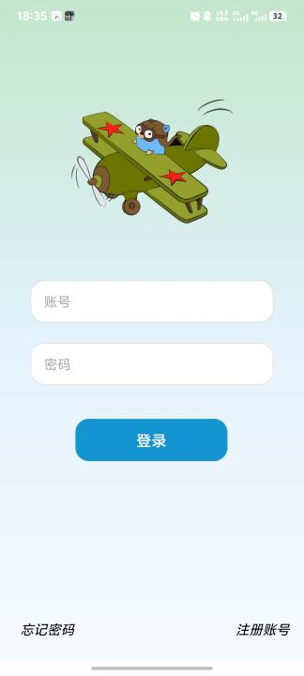
图4-1登录界面

包含多个必填信息输入框，如用户名、手机号、密码等，还会有验证码输入区域，确保注册信息的真实性与安全性，有 “注册” 按钮用于提交信息完成注册流程。

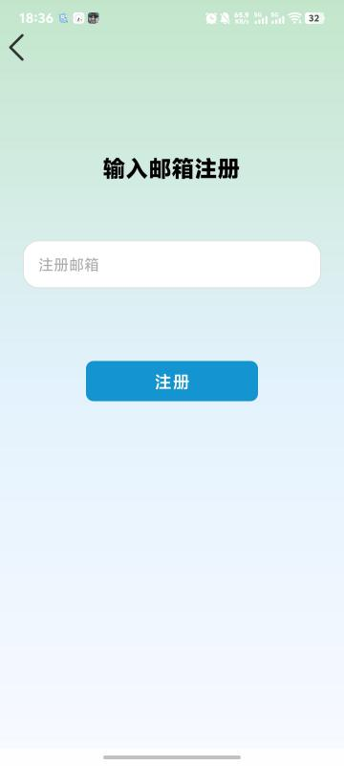
图4-2注册界面

以引导式设计为主，提供通过手机号或邮箱找回密码的选项，输入对应验证信息后，可设置新密码。

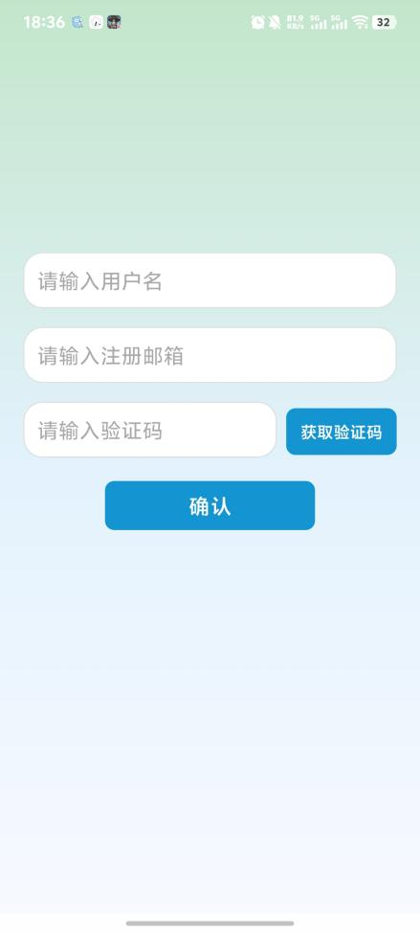
图4-3忘记密码界面

系统核心功能入口，如消息列表、好友列表等，简洁的界面风格，让用户能第一时间找到常用功能，还会展示未读消息数量、新好友请求等提示信息，方便用户快速了解系统状态。

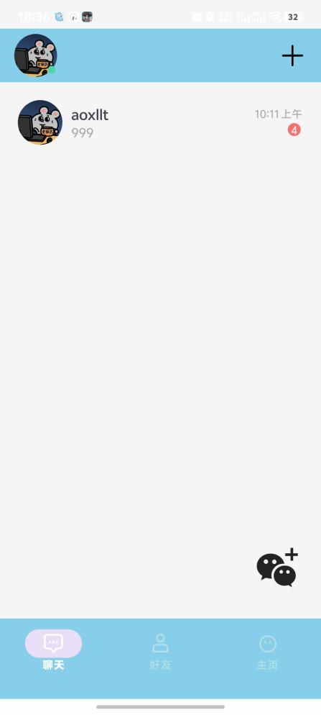
图4-4主界面

展示好友详细信息，包括头像、昵称、个性签名等基本资料。

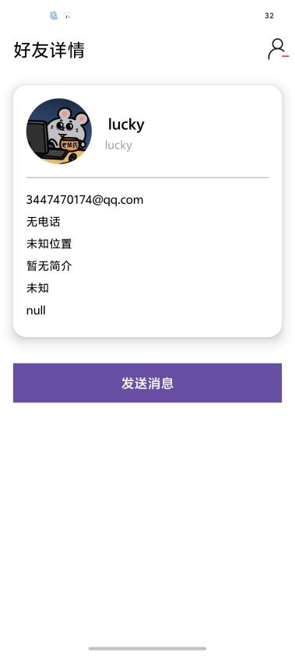
图4-5好友资料界面

用户可查看和编辑自己的个人信息，如姓名、性别、联系方式等，设有编辑按钮，点击后可进入信息修改模式，方便用户随时更新个人资料。

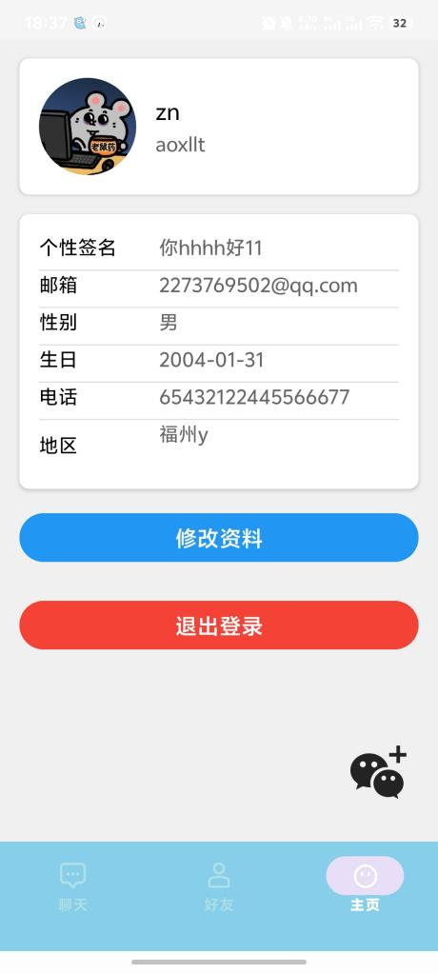
图4-5个人资料界面

集中展示好友列表，以列表形式呈现好友头像、昵称等信息，支持按不同条件排序或搜索好友，便于用户快速定位和管理好友关系。

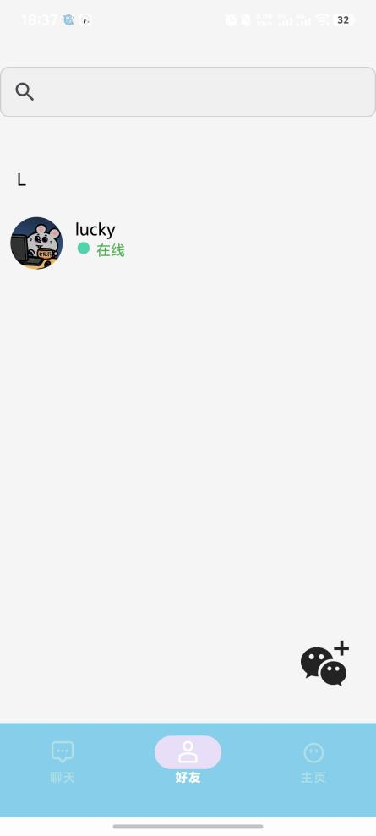
图4-6好友界面

提供添加好友方式，通过用户名搜索添加，用户可发起好友申请，操作流程简单便捷。

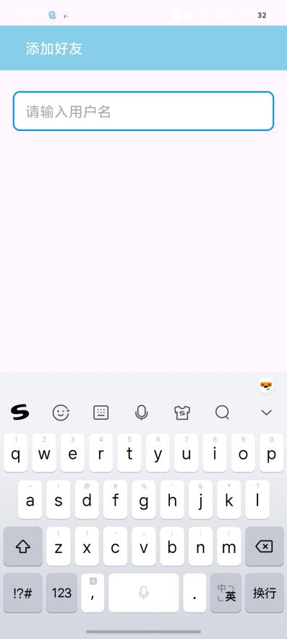
图4-7添加好友界面

以对话形式呈现聊天内容，设有输入框用于发送消息，支持发送文字，顶部显示聊天对象信息，界面简洁流畅，保证良好的聊天体验。

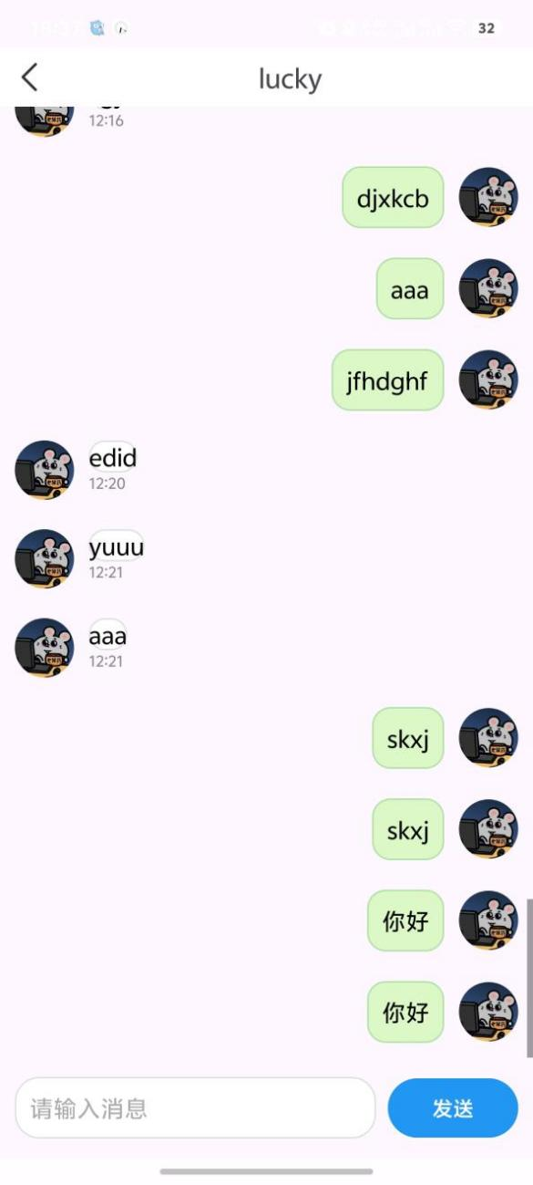
图4-8聊天界面

5. 系统调试记录
在项目中，主页面（Activity）中负责调用 WebSocket 相关的 Service 来实现消息推送功能。然而，在实际使用过程中发现，当用户从主页面跳转到聊天界面（Activity）时，主页面由于生命周期结束（比如被销毁或暂停），导致绑定的 Service 也被断开或者失效。
随后，用户从聊天界面返回主页面时，原本应该重新启动或连接 Service，但实际上由于生命周期管理不当，Service 并没有重新绑定或启动，从而导致无法实时接收 WebSocket 推送消息。

经过调试发现，目前唯一可以重新恢复 Service 正常连接的方式，是手动点击一次好友列表页面（FriendFragment）并返回，因为这个过程触发了新的绑定逻辑，使 Service 重新建立连接。目前没有更好的办法解决

- 总结与展望

章百琪：
总结
GoChat 安卓应用的前后端交互基于 RESTful API 实现，通过 Retrofit 框架与后端通信，高效处理用户认证、好友管理、消息管理和资料编辑等功能。chat_messages 表支持消息的发送和接收（通过 sender_id 和 receiver_id 字段），friend_relationships 表管理好友状态（如 friendship_status），这些数据通过 API 端点（如 /messages、/friends）传递到安卓端。安卓端使用 OkHttp 进行网络请求，结合 Gson 解析 JSON 数据，确保数据传输的稳定性和效率。系统流程图中的验证逻辑（如登录验证、消息发送成功与否）通过 API 返回的状态码和错误信息实现，客户端通过 Toast 或 Snackbar 向用户展示反馈。
展望
未来，GoChat 可优化前后端交互以提升实时性和可靠性。首先，引入 WebSocket 协议（例如使用 Socket.IO）替代部分 RESTful API，实现消息的实时推送，减少轮询带来的性能开销，提升用户体验。其次，采用 GraphQL 替代 RESTful API，可以更灵活地查询数据，例如按需获取 user_info 和 chat_messages 的字段，减少数据冗余。安卓端可以引入 WorkManager 优化后台任务（如消息同步），确保即使应用处于后台也能保持数据更新。此外，增强 API 安全性，例如通过 OAuth 2.0 认证和 HTTPS 加密保护数据传输，防止信息泄露。展望未来，GoChat 还可以通过 API 网关（如 AWS API Gateway）管理流量，提升服务的稳定性和可扩展性。

吴奕男：
总结
GoChat 安卓应用的架构设计采用了经典的 MVC（Model-View-Controller）模式，结合安卓开发的特性，确保了模块化开发的高效性。gochat.sql 数据库文件显示后端使用 MySQL 存储用户数据（users 和 user_info 表）、好友关系（friend_relationships 表）和消息记录（chat_messages 表），通过外键约束和索引优化了数据访问效率。安卓端通过 ViewModel 和 LiveData 管理 UI 数据，Activity 和 Fragment 负责视图展示，Room 数据库用于本地缓存（如消息和用户资料），实现了数据持久化。系统流程图中的模块（用户认证、好友管理、消息管理）在安卓端通过独立 Activity 和 Fragment 实现，模块间通过 Intent 和 Bundle 传递数据，保持了功能的清晰分离。
展望
未来，GoChat 的架构设计可以向更现代化的方向演进，例如采用 MVVM（Model-View-ViewModel）结合 Jetpack Compose 重构 UI 层，提升代码的可维护性和响应式体验。引入模块化架构（如将消息管理、好友管理拆分为独立模块）可以进一步提高开发效率和扩展性。后端可以引入微服务架构，将用户认证、消息服务等功能拆分为独立服务，提升系统的可扩展性和容错能力。

罗志杰：
总结
GoChat 安卓应用在性能优化方面已采取了一些措施。数据库层面，gochat.sql 中的索引（如 idx_sender_receiver 和 idx_timestamp）提升了消息查询效率，friend_relationships 表的 idx_owner_friend 索引优化了好友关系查询。安卓端使用 Room 数据库缓存用户数据和消息记录，减少对后端的直接请求，降低了网络延迟。RecyclerView 用于展示消息列表和好友列表，通过 ViewHolder 模式和 DiffUtil 优化了列表刷新性能。系统流程图中的操作（如查看消息、发送消息）通过异步加载（AsyncTask 或线程池）实现，避免了 UI 线程阻塞，确保了应用的流畅性。
展望
未来，GoChat 的性能优化可以进一步深化。首先，在安卓端引入分页加载优化消息和好友列表的加载，避免一次性加载大量数据导致内存压力。支持图片缓存和懒加载，减少流量消耗和加载时间。后端可以引入 Redis 缓存热点数据（如最近消息和用户资料），减少数据库查询压力。

参考文献

[1]. 谢希仁。计算机网络（第 7 版）. 电子工业出版社，2017.

[2]. 埃克尔（Eckel, B.）, 梅尔斯（Myers, C.）. Java 编程思想（第 4 版）. 机械工业出版社，2007.

[3]. 李刚. Android 疯狂讲义（第 4 版）. 电子工业出版社，2018.

[4]. 谭浩强. C 语言程序设计（第 5 版）. 清华大学出版社，2017.

[5]. 林信良. Go 语言学习笔记。人民邮电出版社，2013.

[6]. 孙卫琴。精通 Spring：基于 Spring 5.x 的企业应用开发实战。电子工业出版社，2019.

[7]. 周志明。深入理解 Java 虚拟机：JVM 高级特性与最佳实践（第 3 版）. 机械工业出版社，2019.

[8]. 何昊。基于 Android 的即时通讯应用开发研究。软件导刊，2015.14 (06)

附录
由于代码量比较大，所以这里附录只附上比较重要的代码内容
//1、登录界面
package com.example.gochat
import android.content.Intent
import android.os.Bundle
import android.util.Log
import android.widget.Toast
import androidx.appcompat.app.AppCompatActivity
import androidx.lifecycle.lifecycleScope
import com.example.gochat.data.ApiService
import com.example.gochat.data.repository.refreshAccessToken
import com.example.gochat.databinding.ActivityMainBinding
import com.example.gochat.ui.main.HomeActivity
import com.example.gochat.ui.user.PasswdForgotActivity
import com.example.gochat.ui.user.RegisterActivity
import com.example.gochat.utils.LoadingUtil
import com.example.gochat.utils.TokenManager
import com.example.gochat.utils.setDebounceClickListener
import com.example.gochat.viewmodel.LoginState
import com.example.gochat.viewmodel.LoginViewModel
import kotlinx.coroutines.launch
import org.koin.android.ext.android.inject
import org.koin.androidx.viewmodel.ext.android.viewModel
class MainActivity : AppCompatActivity() {
private lateinit var binding: ActivityMainBinding
private val viewModel: LoginViewModel by viewModel()
private val apiService: ApiService by inject()
override fun onCreate(savedInstanceState: Bundle?) {
super.onCreate(savedInstanceState)
binding = ActivityMainBinding.inflate(layoutInflater)
setContentView(binding.root)
lifecycleScope.launch {
val status = checkLoginStatus()
Log.d("MainActivity", "Login status: $status")
when (status) {
LoginStatus.LOGGED_IN -> {
Log.d("MainActivity", "Starting HomeActivity")
startActivity(Intent(this@MainActivity, HomeActivity::class.java))
finish()
return@launch
}
LoginStatus.REFRESH_FAILED -> {
Toast.makeText(this@MainActivity, "请重新登录", Toast.LENGTH_SHORT).show()
}
LoginStatus.NOT_LOGGED_IN -> {}
}
// 设置按钮监听器
binding.tvRegister.setDebounceClickListener {
startActivity(Intent(this@MainActivity, RegisterActivity::class.java))
}
binding.tvForgotPassword.setDebounceClickListener {
startActivity(Intent(this@MainActivity, PasswdForgotActivity::class.java))
}
// 观察登录状态
viewModel.loginState.observe(this@MainActivity) { state ->
when (state) {
is LoginState.Success -> {
LoadingUtil.hideLoading(this@MainActivity)
Toast.makeText(this@MainActivity, "登录成功", Toast.LENGTH_SHORT).show()
startActivity(Intent(this@MainActivity, HomeActivity::class.java))
finish()
}
is LoginState.Error -> {
LoadingUtil.hideLoading(this@MainActivity)
Toast.makeText(this@MainActivity, "登录失败: ${state.message}", Toast.LENGTH_SHORT).show()
}
is LoginState.Loading -> {
// 动画已在按钮点击时显示，这里无需重复操作
}
}
}
setupListeners()
}
}
private fun setupListeners() {
binding.btnLogin.setDebounceClickListener {
val account = binding.etaccount.text.toString().trim()
val passwd = binding.etpasswd.text.toString().trim()
if (passwd.length < 6) {
Toast.makeText(this, "密码长度不能少于6位", Toast.LENGTH_SHORT).show()
return@setDebounceClickListener
}
LoadingUtil.showLoading(this)
viewModel.login(account, passwd)
}
}
private suspend fun checkLoginStatus(): LoginStatus {
val accessToken = TokenManager.getAccessToken(this)
val refreshToken = TokenManager.getRefreshToken(this)
val userId = TokenManager.getUserId(this)
Log.d("MainActivity", "Checking tokens: accessToken=$accessToken, refreshToken=$refreshToken, userId=$userId")
if (accessToken == null && refreshToken == null && userId == null) {
Log.d("MainActivity", "No tokens saved")
return LoginStatus.NOT_LOGGED_IN
}
if (accessToken != null && TokenManager.isTokenValid(accessToken)) {
Log.d("MainActivity", "Valid access token found")
return LoginStatus.LOGGED_IN
}
if (refreshToken != null && refreshAccessToken(this, apiService)) {
Log.d("MainActivity", "Refresh successful")
return LoginStatus.LOGGED_IN
}
return if (refreshToken != null) {
Log.d("MainActivity", "Refresh failed")
LoginStatus.REFRESH_FAILED
} else {
Log.d("MainActivity", "No refresh token available")
LoginStatus.NOT_LOGGED_IN
}
}
override fun onDestroy() {
super.onDestroy()
LoadingUtil.hideLoading(this)
}
}
enum class LoginStatus {
LOGGED_IN,
NOT_LOGGED_IN,
REFRESH_FAILED
}

//2、主页实现
package com.example.gochat.ui.main
import android.app.Application
import android.content.ComponentName
import android.content.Context
import android.content.Intent
import android.content.ServiceConnection
import android.os.Bundle
import android.os.IBinder
import android.util.Log
import android.view.View
import android.widget.ImageView
import android.widget.RelativeLayout
import android.widget.TextView
import androidx.appcompat.app.AppCompatActivity
import androidx.fragment.app.Fragment
import androidx.lifecycle.lifecycleScope
import com.example.gochat.R
import com.example.gochat.config.config
import com.example.gochat.data.ApiService
import com.example.gochat.data.database.dao.FriendRequestDao
import com.example.gochat.data.database.dao.MessageDao
import com.example.gochat.data.database.entity.ChatMessage
import com.example.gochat.data.database.entity.FriendRequest
import com.example.gochat.ui.main.Fragment.ChatFragment
import com.example.gochat.ui.main.Fragment.FriendsFragment
import com.example.gochat.ui.main.Fragment.ProfileFragment
import com.example.gochat.utils.TokenManager
import com.example.gochat.utils.WebSocketManager
import com.example.gochat.utils.setDebounceClickListener
import com.google.android.material.bottomnavigation.BottomNavigationView
import kotlinx.coroutines.Dispatchers
import kotlinx.coroutines.delay
import kotlinx.coroutines.launch
import kotlinx.coroutines.withContext
import okhttp3.OkHttpClient
import okhttp3.Request
import okhttp3.Response
import okhttp3.WebSocket
import okhttp3.WebSocketListener
import org.json.JSONObject
import org.koin.android.ext.android.inject
import java.io.File
import java.io.FileOutputStream
import java.io.IOException
class HomeActivity : AppCompatActivity() {
private val checkInterval = 30000L // 每 5 秒检查一次
private val apiService: ApiService by inject()
private val friendRequestDao: FriendRequestDao by inject()
private val messageDao: MessageDao by inject()
private lateinit var notificationBadge: TextView
private lateinit var Badge:ImageView
override fun onCreate(savedInstanceState: Bundle?) {
super.onCreate(savedInstanceState)
setContentView(R.layout.activity_home)
// 获取 UI 组件
val bottomNavigationView: BottomNavigationView = findViewById(R.id.bottom_navigation)
notificationBadge = findViewById(R.id.notification_badge)
Badge = findViewById(R.id.icon_with_badge)
// 设置默认 Fragment
if (savedInstanceState == null) {
supportFragmentManager.beginTransaction()
.replace(R.id.nav_host_fragment, ChatFragment())
.commit()
}
// 监听导航栏点击
bottomNavigationView.setOnNavigationItemSelectedListener { item ->
val fragment: Fragment = when (item.itemId) {
R.id.navigation_chat -> ChatFragment()
R.id.navigation_friends -> FriendsFragment()
R.id.navigation_home -> ProfileFragment()
else -> ProfileFragment()
}
supportFragmentManager.beginTransaction()
.replace(R.id.nav_host_fragment, fragment)
.commit()
true
}
// **点击跳转到 PendingFriendRequestsActivity**
Badge.setDebounceClickListener {
val intent = Intent(getApplication(), PendingFriendRequestsActivity::class.java)
intent.flags = Intent.FLAG_ACTIVITY_NEW_TASK
startActivity(intent)
}
// 启动定期检查
startCheckingPendingRequests()
// 初始化 WebSocket
setupWebSocket()
}
private fun setupWebSocket() {
val token = TokenManager.getAccessToken(this)
if (token == null) {
Log.e("MyApplication", "无法获取 token，跳过 WebSocket 初始化")
return
}
val wsUrl = config.WS_BACKEND_URL
WebSocketManager.init(wsUrl, token) // 初始化 WebSocket
WebSocketManager.setListener(object : WebSocketListener() {
override fun onOpen(webSocket: WebSocket, response: Response) {
Log.i("MyApplication", "WebSocket 连接成功: ${response.code}")
}
override fun onMessage(webSocket: WebSocket, text: String) {
super.onMessage(webSocket, text)
lifecycleScope.launch {
try {
val json = JSONObject(text)
val message = ChatMessage(
senderId = json.getInt("senderId"),
receiverId = json.getInt("receiverId"),
content = json.optString("content", null),
messageType = json.getString("messageType"),
imageUrl = json.optString("imageUrl", null),
timestamp = json.getLong("timestamp"),
isSent = false,
isRead = false
)
withContext(Dispatchers.IO) {
messageDao.insertMessage(message)
}
} catch (e: Exception) {
Log.e("MyApplication", "解析消息失败: ${e.message}")
}
}
}
override fun onFailure(webSocket: WebSocket, t: Throwable, response: Response?) {
Log.e("MyApplication", "WebSocket 连接失败: ${t.message}")
lifecycleScope.launch {
delay(2000)
setupWebSocket()
}
}
})
}
private fun startCheckingPendingRequests() {
lifecycleScope.launch {
while (true) {
checkPendingRequests()
delay(checkInterval) // 加上延迟，避免无限循环占满 CPU
}
}
}
private suspend fun checkPendingRequests() {
try {
val token = TokenManager.getAccessToken(getApplication()) ?: return
val id = TokenManager.getUserId(applicationContext)
// 获取好友请求
val response = apiService.GetPendingFriend("$token")
if (response.isSuccessful) {
val friendResponse = response.body()
if (friendResponse != null && friendResponse.code == 200) {
// 筛选 PENDING 状态的好友并转换为 FriendRequest 数据类
val pendingFriends = friendResponse.data.map { friendRequestItem ->
FriendRequest(
ownerId = id, // 使用 token 或其他字段标识 ownerId
friendId = friendRequestItem.friendId,
username = friendRequestItem.username,
avatarUrl = friendRequestItem.avatarUrl
)
}
// 使用 IO 调度器将数据库操作移到后台线程
withContext(Dispatchers.IO) {
// 对每个 FriendRequest 检查是否存在，存在则更新，不存在则插入
pendingFriends.forEach { friendRequest ->
val existingRequest = friendRequestDao.getFriendRequestByIds(id, friendRequest.friendId)
if (existingRequest != null) {
// 如果存在，更新记录
friendRequestDao.update(friendRequest)
} else {
// 如果不存在，插入新记录
friendRequestDao.insert(friendRequest)
}
}
}
// 下载头像
pendingFriends.forEach { friend ->
val avatarUrl = friend.avatarUrl
if (avatarUrl.isNotEmpty()) {
val localAvatarPath = getLocalAvatarPath(avatarUrl)
if (localAvatarPath == null) {
val fullAvatarUrl = "${config.BACKEND_URL}/$avatarUrl"
downloadAvatar(fullAvatarUrl, avatarUrl)
}
}
}
// 更新 UI 操作要在主线程进行
val pendingCount = pendingFriends.size
runOnUiThread {
notificationBadge.text = pendingCount.toString()
notificationBadge.visibility = if (pendingCount > 0) View.VISIBLE else View.GONE
}
} else {
runOnUiThread { notificationBadge.visibility = View.GONE }
}
} else {
runOnUiThread { notificationBadge.visibility = View.GONE }
}
} catch (e: Exception) {
e.printStackTrace()
}
}
private fun getLocalAvatarPath(avatarUrl: String): String? {
val context = getApplication().applicationContext
val fileName = avatarUrl.substringAfterLast("/") // 提取 URL 中的文件名部分
val avatarDir = File(context.filesDir, "upload") // 确保 upload 目录存在
if (!avatarDir.exists()) {
avatarDir.mkdirs()
}
val avatarFile = File(avatarDir, fileName)
return if (avatarFile.exists()) {
avatarFile.absolutePath // 返回本地文件路径
} else {
null // 文件不存在，返回 null
}
}
private suspend fun downloadAvatar(url: String, avatarPath: String) {
val context = getApplication().applicationContext
val fileName = avatarPath.substringAfterLast("/") // 获取文件名
val uploadDir = File(context.filesDir, "upload") // 修改存储目录为 "upload"
if (!uploadDir.exists()) {
uploadDir.mkdirs() // 确保 upload 目录存在
}
val file = File(uploadDir, fileName) // 存储路径 /data/user/0/com.example.gochat/files/upload/a.png
try {
val request = Request.Builder().url(url).build()
val response = OkHttpClient().newCall(request).execute()
if (response.isSuccessful) {
response.body?.byteStream()?.use { inputStream ->
FileOutputStream(file, false).use { outputStream -> // `false` 强制覆盖
inputStream.copyTo(outputStream)
}
}
} else {
Log.e("AvatarDownload", "下载失败: HTTP ${response.code}")
}
} catch (e: IOException) {
Log.e("AvatarDownload", "下载头像失败: ${e.message}")
}
}
override fun onDestroy() {
super.onDestroy()
}
}
gameView.setBackgroundColor(0xFFFFFFFF);
timeTextView.setVisibility(View.VISIBLE);
}
});
// 为游戏区域的触碰事件绑定监听器
this.gameView.setOnTouchListener(new View.OnTouchListener() {
public boolean onTouch(View view, MotionEvent e) {
if (e.getAction() == MotionEvent.ACTION_DOWN) {
gameViewTouchDown(e);
}
if (e.getAction() == MotionEvent.ACTION_UP) {
gameViewTouchUp(e);
}
return true;
}
});
// 初始化游戏失败的对话框
lostDialog = createDialog("GAME OVER", "游戏失败！请重新开始", R.drawable.lost)
.setPositiveButton("确定", new DialogInterface.OnClickListener() {
public void onClick(DialogInterface dialog, int which) {
startGame(0);
}
});
// 初始化游戏胜利的对话框
successDialog = createDialog("Success", "你真厉害！请输入你的大名！",
R.drawable.success).setView(et).setPositiveButton("确定",
new DialogInterface.OnClickListener() {
public void onClick(DialogInterface dialog, int which) {
String input = et.getText().toString();
myDBHelper = new DataBaseHelper(getContext(),"ranking",null,1);
db = myDBHelper.getWritableDatabase();
Time t=new Time();
t.setToNow();
int year = t.year;
int month = t.month+1;
int day = t.monthDay;
String date = year+"/"+month+"/"+day;
ContentValues cv = new ContentValues();
cv.put("name",input);
cv.put("time",String.valueOf(gameTime));
cv.put("date",date);
db.insert("users",null,cv);
Intent intent = new Intent();
intent.setAction("top.ysccx.broadcast");
intent.putExtra("name",input);
intent.putExtra("time",String.valueOf(gameTime));
getActivity().sendBroadcast(intent);
startActivity(new Intent(getActivity(),RankingActivity.class));
}
});
}

//3、聊天界面实现
package com.example.gochat.ui.main
import android.content.Intent
import android.os.Bundle
import androidx.activity.result.contract.ActivityResultContracts
import androidx.appcompat.app.AppCompatActivity
import androidx.lifecycle.lifecycleScope
import androidx.recyclerview.widget.LinearLayoutManager
import androidx.recyclerview.widget.RecyclerView
import com.example.gochat.config.config
import com.example.gochat.data.database.dao.ChatDao
import com.example.gochat.data.database.dao.FriendDao
import com.example.gochat.data.database.dao.MessageDao
import com.example.gochat.data.database.dao.UserInfoDao
import com.example.gochat.data.database.entity.Chat
import com.example.gochat.data.database.entity.ChatMessage
import com.example.gochat.databinding.ActivityChatBinding
import com.example.gochat.ui.main.Fragment.FriendsFragment
import com.example.gochat.utils.MessageAdapter
import com.example.gochat.utils.TokenManager
import com.example.gochat.utils.WebSocketManager
import kotlinx.coroutines.Dispatchers
import kotlinx.coroutines.flow.collectLatest
import kotlinx.coroutines.launch
import kotlinx.coroutines.withContext
import okhttp3.Response
import okhttp3.WebSocket
import okhttp3.WebSocketListener
import org.json.JSONObject
import org.koin.android.ext.android.inject
import java.io.File
import java.text.SimpleDateFormat
import java.util.*
class ChatActivity : AppCompatActivity() {
private lateinit var binding: ActivityChatBinding
private lateinit var adapter: MessageAdapter
private val userInfoDao: UserInfoDao by inject()
private val messageDao: MessageDao by inject()
private val friendDao: FriendDao by inject()
private val chatDao: ChatDao by inject()
private var nickname: String = "未知用户"
private var friendId: Int = -1
private var currentUserId: Int = 0
private val pickImageLauncher = registerForActivityResult(ActivityResultContracts.GetContent()) { uri ->
uri?.let {
val imagePath = getPathFromUri(it)
imagePath?.let { path ->
sendImageMessage(path)
}
}
}
override fun onCreate(savedInstanceState: Bundle?) {
super.onCreate(savedInstanceState)
binding = ActivityChatBinding.inflate(layoutInflater)
setContentView(binding.root)
currentUserId = TokenManager.getUserId(applicationContext)
nickname = intent.getStringExtra("nickname") ?: "未知用户"
friendId = intent.getIntExtra("friendId", -1)
binding.tvTitle.text = nickname
adapter = MessageAdapter(emptyList(), currentUserId)
binding.messageRecyclerView.layoutManager = LinearLayoutManager(this).apply {
stackFromEnd = true
}
binding.messageRecyclerView.adapter = adapter
val token = TokenManager.getAccessToken(this)
if (token != null) {
WebSocketManager.init(config.WS_BACKEND_URL, token)
} else {
println("无法获取 token，跳过 WebSocket 初始化")
}
setupListeners()
setupWebSocketListener()
loadMessages()
observeDatabaseChanges()
checkVisibleMessages()
}
private fun setupListeners() {
binding.backButton.setOnClickListener {
startActivity(Intent(this@ChatActivity, FriendsFragment::class.java))
finish() }
binding.sendButton.setOnClickListener {
val messageText = binding.editTextMessage.text.toString().trim()
if (messageText.isNotEmpty()) {
sendTextMessage(messageText)
binding.editTextMessage.text.clear()
}
}
}
private fun setupWebSocketListener() {
WebSocketManager.setListener(object : WebSocketListener() {
override fun onMessage(webSocket: WebSocket, text: String) {
lifecycleScope.launch {
handleReceivedMessage(text)
}
}
override fun onFailure(webSocket: WebSocket, t: Throwable, response: Response?) {
println("WebSocket 连接失败: ${t.message}")
}
})
}
private fun loadMessages() {
lifecycleScope.launch {
val historyMessages = withContext(Dispatchers.IO) {
messageDao.getChatMessages(currentUserId.toString(), friendId.toString())
}
println("初始加载消息，数量: ${historyMessages.size}, 内容: $historyMessages")
adapter.updateMessages(historyMessages)
if (historyMessages.isNotEmpty()) {
binding.messageRecyclerView.scrollToPosition(historyMessages.size - 1)
}
}
}
private fun sendTextMessage(messageText: String) {
lifecycleScope.launch {
val message = ChatMessage(
senderId = currentUserId,
receiverId = friendId,
content = messageText,
messageType = "text",
imageUrl = null,
timestamp = System.currentTimeMillis(),
isSent = false,
isRead = false
)
val messageId = withContext(Dispatchers.IO) {
val id = messageDao.insertMessage1(message)
updateChatTable(message.copy(id = id))
id
}
val messageWithId = message.copy(id = messageId)
adapter.updateMessages(adapter.currentList() + messageWithId)
sendMessageToWebSocket(messageWithId)
}
}
private fun sendImageMessage(imagePath: String) {
lifecycleScope.launch {
val timestamp = System.currentTimeMillis()
val message = ChatMessage(
senderId = currentUserId,
receiverId = friendId,
content = null,
messageType = "image",
imageUrl = config.BACKEND_URL+imagePath.split("/").last(),
timestamp = timestamp,
isSent = false, // 初始为未发送，上传成功后更新
isRead = false
)
// 插入数据库并立即更新 UI
val messageId = withContext(Dispatchers.IO) {
val id = messageDao.insertMessage1(message)
updateChatTable(message.copy(id = id))
id
}
val messageWithId = message.copy(id = messageId)
adapter.updateMessages(adapter.currentList() + messageWithId)
// 滚动到最新消息
binding.messageRecyclerView.scrollToPosition(adapter.itemCount - 1)
// 异步将图片转换为 Base64 并上传到后端
val base64Image = withContext(Dispatchers.IO) {
val file = File(imagePath)
val byteArray = file.readBytes()
Base64.getEncoder().encodeToString(byteArray)
}
val json = JSONObject().apply {
put("type", "image_upload")
put("senderId", currentUserId)
put("receiverId", friendId)
put("imageData", base64Image)
put("timestamp", timestamp)
put("id", messageId) // 携带消息 ID 以便后端关联
}
val jsonString = json.toString()
println("发送图片上传请求: $jsonString")
if (WebSocketManager.sendMessage(jsonString)) {
println("图片上传请求已发送，等待服务器响应")
// 上传成功后更新发送状态
withContext(Dispatchers.IO) {
val updatedMessage = messageWithId.copy(isSent = true)
messageDao.updateMessage(updatedMessage)
}
withContext(Dispatchers.Main) {
adapter.updateMessageStatus(messageWithId.copy(isSent = true))
}
} else {
println("图片上传失败，WebSocket 未连接")
// 可选：处理失败逻辑，例如重试
}
}
}
private fun sendMessageToWebSocket(message: ChatMessage) {
val json = JSONObject().apply {
put("senderId", message.senderId)
put("receiverId", message.receiverId)
put("content", message.content ?: JSONObject.NULL)
put("messageType", message.messageType)
put("imageUrl", message.imageUrl ?: JSONObject.NULL)
put("timestamp", message.timestamp)
put("isSent", message.isSent)
put("isRead", message.isRead)
put("id", message.id)
}
val jsonString = json.toString()
println("发送消息: $jsonString")
if (!WebSocketManager.sendMessage(jsonString)) {
println("消息发送失败，尝试重连")
WebSocketManager.init("ws://192.168.137.1:8000/ws", TokenManager.getAccessToken(this) ?: return)
} else {
lifecycleScope.launch {
withContext(Dispatchers.IO) {
val updatedMessage = message.copy(isSent = true)
messageDao.updateMessage(updatedMessage)
}
adapter.updateMessageStatus(message.copy(isSent = true))
}
}
}
private suspend fun handleReceivedMessage(text: String) {
try {
val json = JSONObject(text)
println("收到消息: $text")
when (json.optString("type")) {
"read" -> {
val messageId = json.getLong("messageId")
withContext(Dispatchers.IO) {
val message = messageDao.getMessageById(messageId)
if (message != null && message.senderId == currentUserId) {
val updatedMessage = message.copy(isRead = true)
messageDao.updateMessage(updatedMessage)
withContext(Dispatchers.Main) {
adapter.updateMessageStatus(updatedMessage)
}
}
}
}
"image_upload_response" -> {
val imageUrl = json.getString("imageUrl").replace("\\", "/")
val timestamp = json.getLong("timestamp")
// 查找对应的临时消息
val existingMessage = withContext(Dispatchers.IO) {
messageDao.getMessageByTimestampAndSender(timestamp, currentUserId.toString())
}
if (existingMessage != null) {
val updatedMessage = existingMessage.copy(
imageUrl = imageUrl,
isSent = true
)
withContext(Dispatchers.IO) {
messageDao.updateMessage(updatedMessage)
}
withContext(Dispatchers.Main) {
adapter.updateMessageStatus(updatedMessage) // 直接更新 UI
}
} else {
println("未找到对应的图片消息，timestamp: $timestamp")
}
}
else -> {
if (!json.has("senderId") || !json.has("receiverId") || !json.has("timestamp")) {
println("消息缺少必填字段: $text")
return
}
val rawImageUrl = json.optString("imageUrl", null)
val imageUrl = rawImageUrl?.replace("\\", "/")
val message = ChatMessage(
id = json.optLong("id", 0L),
senderId = json.getInt("senderId"),
receiverId = json.getInt("receiverId"),
content = json.optString("content", null),
messageType = json.optString("messageType", "text"),
imageUrl = imageUrl,
timestamp = json.getLong("timestamp"),
isSent = json.optBoolean("isSent", true),
isRead = json.optBoolean("isRead", false)
)
withContext(Dispatchers.IO) {
val existingMessage = messageDao.getMessageByTimestampAndSender(
message.timestamp,
message.senderId.toString()
)
if (existingMessage != null) {
val updatedMessage = existingMessage.copy(
id = message.id,
isSent = message.isSent,
isRead = message.isRead
)
messageDao.updateMessage(updatedMessage)
withContext(Dispatchers.Main) {
adapter.updateMessageStatus(updatedMessage)
}
} else {
messageDao.insertMessage(message)
if (message.senderId != currentUserId) {
updateChatTable(message)
}
}
}
}
}
} catch (e: Exception) {
println("消息解析失败: ${e.message}")
e.printStackTrace()
}
}
private suspend fun updateChatTable(message: ChatMessage) {
withContext(Dispatchers.IO) {
val lastMessage = message.content ?: if (message.messageType == "image") "图片消息" else "未知消息"
val timestamp = message.timestamp
val timeFormat = SimpleDateFormat("hh:mm a", Locale.getDefault())
val lastTime = timeFormat.format(Date(timestamp))
val chat = chatDao.getChatsByUserId(currentUserId).find { it.friendId == friendId }
if (chat != null) {
val updatedChat = chat.copy(
lastMessage = lastMessage,
lastMessageTimestamp = timestamp,
unreadCount = if (message.senderId == friendId) chat.unreadCount + 1 else chat.unreadCount
)
chatDao.updateChat(updatedChat)
} else {
val newChat = Chat(
userId = currentUserId,
friendId = friendId,
username = nickname,
avatarUrl = null,
lastMessage = lastMessage,
lastMessageTimestamp = timestamp,
unreadCount = if (message.senderId == friendId) 1 else 0
)
chatDao.insertChat(newChat)
}
}
}
private fun observeDatabaseChanges() {
lifecycleScope.launch {
messageDao.getChatMessagesFlow(currentUserId.toString(), friendId.toString())
.collectLatest { newMessages ->
println("数据库更新，消息数量: ${newMessages.size}, 内容: $newMessages")
adapter.updateMessages(newMessages)
if (newMessages.isNotEmpty()) {
binding.messageRecyclerView.scrollToPosition(newMessages.size - 1)
}
checkVisibleMessages()
}
}
}
private fun checkVisibleMessages() {
binding.messageRecyclerView.addOnScrollListener(object : RecyclerView.OnScrollListener() {
override fun onScrolled(recyclerView: RecyclerView, dx: Int, dy: Int) {
super.onScrolled(recyclerView, dx, dy)
markVisibleMessagesAsRead()
}
})
markVisibleMessagesAsRead()
}
private fun markVisibleMessagesAsRead() {
lifecycleScope.launch {
val layoutManager = binding.messageRecyclerView.layoutManager as LinearLayoutManager
val firstVisiblePosition = layoutManager.findFirstVisibleItemPosition()
val lastVisiblePosition = layoutManager.findLastVisibleItemPosition()
val messagesToMark = adapter.currentList()
.subList(
firstVisiblePosition.coerceAtLeast(0),
(lastVisiblePosition + 1).coerceAtMost(adapter.itemCount)
)
.filter { it.senderId == friendId && !it.isRead }
if (messagesToMark.isNotEmpty()) {
withContext(Dispatchers.IO) {
messagesToMark.forEach { message ->
val updatedMessage = message.copy(isRead = true)
messageDao.updateMessage(updatedMessage)
sendReadNotification(updatedMessage)
updateChatUnreadCount()
withContext(Dispatchers.Main) {
adapter.updateMessageStatus(updatedMessage)
}
}
}
}
}
}
private fun sendReadNotification(message: ChatMessage) {
val json = JSONObject().apply {
put("type", "read")
put("messageId", message.id)
put("senderId", message.senderId)
put("receiverId", message.receiverId)
put("timestamp", message.timestamp)
}
val jsonString = json.toString()
println("发送已读通知: $jsonString")
WebSocketManager.sendMessage(jsonString)
}
private suspend fun updateChatUnreadCount() {
withContext(Dispatchers.IO) {
val chat = chatDao.getChatsByUserId(currentUserId).find { it.friendId == friendId }
if (chat != null) {
val unreadCount = messageDao.getUnreadMessagesCount(currentUserId.toString(), friendId.toString())
val updatedChat = chat.copy(unreadCount = unreadCount)
chatDao.updateChat(updatedChat)
}
}
}
private fun getPathFromUri(uri: android.net.Uri): String? {
val projection = arrayOf(android.provider.MediaStore.Images.Media.DATA)
contentResolver.query(uri, projection, null, null, null)?.use { cursor ->
val columnIndex = cursor.getColumnIndexOrThrow(android.provider.MediaStore.Images.Media.DATA)
cursor.moveToFirst()
return cursor.getString(columnIndex)
}
return null
}
override fun onDestroy() {
super.onDestroy()
WebSocketManager.removeListener()
}
private fun MessageAdapter.currentList(): List<ChatMessage> = this.messages
}

//4、token和websocket管理器

package com.example.gochat.utils
import android.content.Context
import io.jsonwebtoken.Jwts
import io.jsonwebtoken.security.Keys
import java.util.Date
object TokenManager {
private const val PREFS_NAME = "auth_prefs"
private const val KEY_ACCESS_TOKEN = "accessToken"
private const val KEY_REFRESH_TOKEN = "refreshToken"
private const val KEY_USER_ID = "userId"
// 假设你有 JWT 签名密钥（从后端获取或配置）
private const val SECRET_KEY = "aoxllt2004aoxllt2004aoxllt2004aa" // 替换为实际密钥
@Synchronized
fun saveTokens(context: Context, userId: Int, accessToken: String, refreshToken: String) {
val prefs = context.getSharedPreferences(PREFS_NAME, Context.MODE_PRIVATE)
with(prefs.edit()) {
putString(KEY_ACCESS_TOKEN, accessToken)
putString(KEY_REFRESH_TOKEN, refreshToken)
putInt(KEY_USER_ID, userId)
apply()
}
}
@Synchronized
fun getAccessToken(context: Context): String? {
val prefs = context.getSharedPreferences(PREFS_NAME, Context.MODE_PRIVATE)
return prefs.getString(KEY_ACCESS_TOKEN, null)
}
@Synchronized
fun getRefreshToken(context: Context): String? {
val prefs = context.getSharedPreferences(PREFS_NAME, Context.MODE_PRIVATE)
return prefs.getString(KEY_REFRESH_TOKEN, null)
}
@Synchronized
fun getUserId(context: Context): Int {
val prefs = context.getSharedPreferences(PREFS_NAME, Context.MODE_PRIVATE)
return prefs.getInt(KEY_USER_ID, 0)
}
@Synchronized
fun clearTokens(context: Context) {
val prefs = context.getSharedPreferences(PREFS_NAME, Context.MODE_PRIVATE)
with(prefs.edit()) {
clear()
apply()
}
}
fun isTokenValid(token: String): Boolean {
return try {
val key = Keys.hmacShaKeyFor(SECRET_KEY.toByteArray()) // 使用 HMAC-SHA 密钥
val claims = Jwts.parser()
.verifyWith(key) // 验证签名
.build()
.parseSignedClaims(token) // 解析签名后的 claims
.payload
val expiration = claims.expiration
expiration?.after(Date()) == true
} catch (e: Exception) {
// 捕获解析失败、签名无效或过期等异常
false
}
}
}

package com.example.gochat.utils
import android.util.Log
import okhttp3.*
import okio.ByteString
import java.util.concurrent.TimeUnit
import kotlin.concurrent.thread
object WebSocketManager {
private var webSocket: WebSocket? = null
private var listener: WebSocketListener? = null
private var isConnecting = false
private var retryCount = 0 // 重试次数
private val maxRetry = 5 // 最大重试次数
private var reconnectDelay = 2000L // 初始重连延迟（2s）
private val client = OkHttpClient.Builder()
.readTimeout(0, TimeUnit.MILLISECONDS)
.pingInterval(30, TimeUnit.SECONDS) // 定期发送心跳包，保持连接
.build()
private var currentUrl: String? = null
private var currentToken: String? = null
private const val TAG = "WebSocketManager"
@Synchronized
fun init(url: String, token: String) {
if (isConnected() && url == currentUrl && token == currentToken) {
Log.d(TAG, "WebSocket 已连接，无需重复初始化")
return
}
if (isConnecting) {
Log.d(TAG, "WebSocket 正在连接中，请稍候")
return
}
if (webSocket != null) {
close()
}
isConnecting = true
currentUrl = url
currentToken = token
val request = Request.Builder()
.url(url)
.header("Authorization", "$token") // 添加 Token 头
.build()
webSocket = client.newWebSocket(request, object : WebSocketListener() {
override fun onOpen(webSocket: WebSocket, response: Response) {
super.onOpen(webSocket, response)
isConnecting = false
retryCount = 0
reconnectDelay = 2000L // 重置重连延迟
Log.d(TAG, "WebSocket 连接成功: ${response.code}")
listener?.onOpen(webSocket, response)
}
override fun onMessage(webSocket: WebSocket, text: String) {
super.onMessage(webSocket, text)
Log.d(TAG, "收到消息: $text")
listener?.onMessage(webSocket, text)
}
override fun onMessage(webSocket: WebSocket, bytes: ByteString) {
super.onMessage(webSocket, bytes)
Log.d(TAG, "收到二进制消息: ${bytes.hex()}")
listener?.onMessage(webSocket, bytes)
}
override fun onClosing(webSocket: WebSocket, code: Int, reason: String) {
super.onClosing(webSocket, code, reason)
isConnecting = false
Log.d(TAG, "WebSocket 连接关闭中: code=$code, reason=$reason")
listener?.onClosing(webSocket, code, reason)
this@WebSocketManager.webSocket = null
reconnect()
}
override fun onFailure(webSocket: WebSocket, t: Throwable, response: Response?) {
super.onFailure(webSocket, t, response)
isConnecting = false
Log.e(TAG, "WebSocket 连接失败: ${t.message}, response: ${response?.code}")
listener?.onFailure(webSocket, t, response)
this@WebSocketManager.webSocket = null
reconnect()
}
})
}
fun sendMessage(message: String): Boolean {
val ws = webSocket
return if (ws != null) {
val result = ws.send(message)
Log.d(TAG, "发送消息: $message, 结果: $result")
result
} else {
Log.w(TAG, "发送失败: WebSocket 未连接")
false
}
}
fun setListener(webSocketListener: WebSocketListener) {
this.listener = webSocketListener
Log.d(TAG, "WebSocket 监听器已设置")
}
fun removeListener() {
this.listener = null
Log.d(TAG, "WebSocket 监听器已移除")
}
@Synchronized
fun close() {
webSocket?.close(1000, "Normal closure")
webSocket = null
isConnecting = false
currentUrl = null
currentToken = null
retryCount = 0
reconnectDelay = 2000L
Log.d(TAG, "WebSocket 连接已关闭")
}
fun isConnected(): Boolean {
val connected = webSocket != null && !isConnecting
Log.d(TAG, "WebSocket 连接状态: $connected")
return connected
}
fun reconnect() {
if (retryCount >= maxRetry) {
Log.e(TAG, "已达到最大重连次数 ($maxRetry)，停止尝试")
return
}
retryCount++
Log.d(TAG, "尝试重连 WebSocket，${reconnectDelay / 1000} 秒后重试 (尝试 $retryCount/$maxRetry 次)")
thread {
Thread.sleep(reconnectDelay)
if (!isConnected() && !isConnecting) {
Log.d(TAG, "正在重新连接 WebSocket...")
init(currentUrl ?: return@thread, currentToken ?: return@thread)
reconnectDelay *= 2 // 每次失败后，延迟翻倍（指数退避）
}
}
}
fun getWebSocket(): WebSocket? = webSocket
}

//5、api网关
package com.example.gochat.data
import com.example.gochat.api.AcceptFriend
import com.example.gochat.api.AddNew
import com.example.gochat.api.Delfriend
import com.example.gochat.api.FriendRequest
import com.example.gochat.api.FriendResponse
import com.example.gochat.api.LoginRequest
import com.example.gochat.api.LoginResponse
import com.example.gochat.api.PasswdchangeRequest
import com.example.gochat.api.PasswdforgotRequest
import com.example.gochat.api.PasswdforgotSendcodeRequest
import com.example.gochat.api.RegisterRequest
import com.example.gochat.api.Respons
import com.example.gochat.api.User
import com.example.gochat.api.VerifyRequest
import com.example.gochat.api.VerifyResponse
import com.example.gochat.data.database.entity.UserInfo
import okhttp3.MultipartBody
import okhttp3.RequestBody
import okhttp3.ResponseBody
import retrofit2.Response
import retrofit2.http.Body
import retrofit2.http.GET
import retrofit2.http.Header
import retrofit2.http.Multipart
import retrofit2.http.POST
import retrofit2.http.Part
import retrofit2.http.Query
interface ApiService {
@POST("register")
suspend fun register(@Body request: RegisterRequest): Response<Respons>
@POST("verify")
suspend fun verify(@Body varify: VerifyRequest): Response<ResponseBody>
@GET("username")
suspend fun checkUsername(@Query("username") username: String): Response<Respons>
@Multipart
@POST("/useradd")
suspend fun registerUser(
@Part("user") userJson: RequestBody,
@Part avatar: MultipartBody.Part?
): Response<LoginResponse>
@POST("passwdforgot")
suspend fun passwdForgot(@Body passwdforgot: PasswdforgotRequest): Response<VerifyResponse>
@POST("passwdchange")
suspend fun passwdChange(@Body passwdchange: PasswdchangeRequest): Response<Respons>
@POST("login")
suspend fun login(@Body login: LoginRequest): Response<LoginResponse>
@POST("refresh")
suspend fun refreshToken(@Header("Refresh-Token") refreshToken: String): Response<LoginResponse>
@POST("passwdfgcode")
suspend fun sendVerificationCode(@Body passwdchange: PasswdforgotSendcodeRequest): Response<Respons>
@POST("auth/profile")
suspend fun getUserProfile(
@Header("Authorization") token: String
): Response<ResponseBody>
// 新增更新用户资料的接口
@POST("auth/profile/update")
suspend fun updateUserProfile(
@Header("Authorization") token: String,
@Body profileData: Map<String, String?>
): Response<ResponseBody>
@POST("auth/profile/update")
suspend fun updateUserProfile(
@Header("Authorization") token: String,
@Body userInfo: UserInfo
): Response<Respons>
@Multipart
@POST("auth/profile/avatarupdate")
suspend fun uploadAvatar(
@Header("Authorization") token: String,
@Part avatar: MultipartBody.Part
): Response<ResponseBody>
@GET("auth/friends")
suspend fun getFriends(
@Header("Authorization") token: String
): Response<FriendResponse>
@POST("auth/delfriends")
suspend fun delFriend(
@Header("Authorization") token: String,
@Body friend: Delfriend
): Response<Respons>
@GET("auth/getfriend")
suspend fun GetPendingFriend(@Header("Authorization") token: String): Response<FriendRequest>
@POST("auth/acceptfriend")
suspend fun acceptFriend(
@Header("Authorization") token: String,
@Body friend: AcceptFriend
): Response<Respons>
@GET("auth/searchuser")
suspend fun searchUser(
@Header("Authorization") token: String,
@Query("username") username: String
): Response<List<User>>
@POST("auth/addnewfriend")
suspend fun addFriend(@Header("Authorization") token: String,@Body new: AddNew): Response<Respons>
}

//后端订阅机制实现
package app
import (
"andriodBackend/internal/middleware"
"andriodBackend/internal/models"
"andriodBackend/pkg/utils"
"context"
"fmt"
"log"
"net/http"
"strconv"
"github.com/gin-gonic/gin"
"github.com/go-redis/redis/v8"
)
func RegisterWebSocketRoutes(r *gin.Engine) {
r.GET("/ws", middleware.JWTAuthMiddleware(),UpgradeConn )
}
var ctx = context.Background()
func UpgradeConn(c *gin.Context) {
claims, err := utils.ParseToken(c.GetHeader("Authorization"))
if err != nil {
c.JSON(http.StatusInternalServerError, models.Error(500, "服务器错误"))
return
}
clinetid, ok := claims["user_id"].(float64)
if !ok {
c.JSON(http.StatusInternalServerError, models.Error(500, "服务器错误"))
return
}
// 升级 HTTP 请求为 WebSocket 连接
conn, err := utils.Upgrader.Upgrade(c.Writer, c.Request, nil)
if err != nil {
log.Println("WebSocket upgrade error:", err)
return
}
clientID:=strconv.Itoa(int(clinetid))
// 创建客户端对象
client := &utils.Client{
ID: clientID,
Conn: conn,
Send: make(chan []byte, 256), // 增加缓冲区以减少阻塞
}
// 将客户端注册到客户端管理器中
utils.Manager.Register <- client
log.Println("New WebSocket client registered:", clientID)
// 启动客户端的读取和写入 goroutine
go client.Read()
go client.Write()
// 订阅 Redis 频道，接收消息并推送给 WebSocket 客户端
go func() {
rdb := redis.NewClient(&redis.Options{
Addr: "localhost:6379",
})
// 订阅 Redis 中的 "chat" 频道
pubsub := rdb.Subscribe(ctx, "chat")
ch := pubsub.Channel()
for msg := range ch {
// 将消息存入 Redis 队列，队列键是 "client:{clientID}:messages"
messageKey := fmt.Sprintf("client:%s:messages", clientID)
// 使用 LPush 命令将消息存入 Redis 列表
err := rdb.LPush(ctx, messageKey, msg.Payload).Err()
if err != nil {
log.Printf("Error storing message for client %s: %v", clientID, err)
} else {
log.Printf("Stored message for client %s: %s", clientID, msg.Payload)
}
// 将消息推送给 WebSocket 客户端
client.Send <- []byte(msg.Payload)
}
}()
}

package wsmessage
import (
"andriodBackend/consts"
"andriodBackend/internal/models"
"context"
"encoding/base64"
"encoding/json"
"fmt"
"github.com/gorilla/websocket"
"log"
"os"
"path/filepath"
"time"
)
type messageHandler struct {
hub *models.Hub
}
func NewMessageHandler(hub *models.Hub) *messageHandler {
return &messageHandler{hub: hub}
}
func (h *messageHandler) HandleMessage(userID int, msg models.ChatMessage) {
log.Printf("收到消息从 %d: %+v", userID, msg)
if msg.SenderID != userID {
log.Printf("警告: 客户端 %d 发送的消息 senderId (%d) 不匹配，已修正", userID, msg.SenderID)
msg.SenderID = userID
}
if msg.Timestamp == 0 {
msg.Timestamp = time.Now().UnixMilli()
}
msg.IsSent = true
msg.IsRead = false
ctx := context.Background()
id, err := consts.GlobalApp.ChatMessagerepo.InsertMessage(ctx, &msg)
if err != nil {
log.Printf("保存消息失败: %v", err)
return
}
msg.ID = id
msgBytes, err := json.Marshal(msg)
if err != nil {
log.Printf("消息序列化失败: %v", err)
return
}
if err := consts.GlobalApp.RedisDB.RPush(ctx, "message_queue", msgBytes); err != nil {
log.Printf("推入 Redis 队列失败: %v", err)
return
}
log.Printf("消息已推入 Redis 队列，ID: %d", id)
h.notifySender(msg)
}
// HandleImageUpload 处理图片上传
func (h *messageHandler) HandleImageUpload(userID int, data map[string]interface{}) {
log.Printf("收到图片上传请求从 %d: %+v", userID, data)
// 提取 Base64 数据和时间戳
base64Data, ok := data["imageData"].(string)
if !ok {
log.Printf("无效的 imageData: %+v", data)
return
}
timestamp, ok := data["timestamp"].(float64)
if !ok {
log.Printf("无效的 timestamp: %+v", data)
return
}
receiverID, ok := data["receiverId"].(float64)
if !ok {
log.Printf("无效的 receiverId: %+v", data)
return
}
// 解码 Base64 数据
imageBytes, err := base64.StdEncoding.DecodeString(base64Data)
if err != nil {
log.Printf("Base64 解码失败: %v", err)
return
}
// 保存图片到本地
uploadDir := "uploads"
if err := os.MkdirAll(uploadDir, os.ModePerm); err != nil {
log.Printf("创建上传目录失败: %v", err)
return
}
filename := fmt.Sprintf("image_%d_%d.jpg", userID, int64(timestamp))
filePath := filepath.Join(uploadDir, filename)
if err := os.WriteFile(filePath, imageBytes, 0644); err != nil {
log.Printf("保存图片失败: %v", err)
return
}
// 生成图片 URL（假设服务器地址为 http://192.168.137.1:8000）
imageURL := fmt.Sprintf("http://192.168.137.1:8000/%s", filePath)
// 创建图片消息
msg := models.ChatMessage{
SenderID: userID,
ReceiverID: int(receiverID),
MessageType: "image",
ImageURL: imageURL,
Timestamp: int64(timestamp),
IsSent: false, // 初始状态为未发送，待后续处理
IsRead: false,
}
// 保存消息到数据库
ctx := context.Background()
id, err := consts.GlobalApp.ChatMessagerepo.InsertMessage(ctx, &msg)
if err != nil {
log.Printf("保存图片消息失败: %v", err)
return
}
msg.ID = id
// 序列化消息
msgBytes, err := json.Marshal(msg)
if err != nil {
log.Printf("消息序列化失败: %v", err)
return
}
// 推入 Redis 队列
if err := consts.GlobalApp.RedisDB.RPush(ctx, "message_queue", msgBytes); err != nil {
log.Printf("推入 Redis 队列失败: %v", err)
return
}
log.Printf("图片消息已推入 Redis 队列，ID: %d", id)
// 通知发送者
h.notifySender(msg)
// 返回图片上传响应给客户端
response := map[string]interface{}{
"type": "image_upload_response",
"imageUrl": imageURL,
"timestamp": timestamp,
}
respBytes, err := json.Marshal(response)
if err != nil {
log.Printf("序列化图片上传响应失败: %v", err)
return
}
for client := range h.hub.Clients {
if client.ID == userID {
if err := client.Conn.WriteMessage(websocket.TextMessage, respBytes); err != nil {
log.Printf("发送图片上传响应失败给 %d: %v", userID, err)
h.hub.Unregister <- client
}
break
}
}
}
func (h *messageHandler) notifySender(msg models.ChatMessage) {
for client := range h.hub.Clients {
if client.ID == msg.SenderID {
err := client.Conn.WriteControl(websocket.PingMessage, []byte{}, time.Now().Add(5*time.Second))
if err != nil {
log.Printf("发送者 %d 的连接已断开: %v", msg.SenderID, err)
h.hub.Unregister <- client
return
}
msgBytes, err := json.Marshal(msg)
if err != nil {
log.Printf("序列化消息失败: %v", err)
return
}
err = client.Conn.WriteMessage(websocket.TextMessage, msgBytes)
if err != nil {
log.Printf("发送消息失败给发送者 %d: %v", msg.SenderID, err)
h.hub.Unregister <- client
return
}
log.Printf("已通知发送者 %d 消息发送成功: %+v", msg.SenderID, msg)
return
}
}
log.Printf("未找到发送者 %d 的客户端连接", msg.SenderID)
}
// HandleReadNotification 保持不变
func (h *messageHandler) HandleReadNotification(userID int, data map[string]interface{}) {
messageID, ok := data["message_id"].(float64)
if !ok {
log.Printf("无效的 message_id: %+v", data)
return
}
ctx := context.Background()
message, err := consts.GlobalApp.ChatMessagerepo.GetMessageByID(ctx, int(messageID))
if err != nil || message == nil {
log.Printf("获取消息失败，ID: %d, 错误: %v", int(messageID), err)
return
}
if message.ReceiverID != userID {
log.Printf("用户 %d 无权限标记消息 %d 为已读", userID, int(messageID))
return
}
message.IsRead = true
if err := consts.GlobalApp.ChatMessagerepo.UpdateMessage(ctx, message); err != nil {
log.Printf("更新消息状态失败: %v", err)
return
}
readNotification := map[string]interface{}{
"type": "read",
"message_id": message.ID,
"sender_id": message.SenderID,
"receiver_id": message.ReceiverID,
"timestamp": message.Timestamp,
}
readBytes, err := json.Marshal(readNotification)
if err != nil {
log.Printf("序列化已读通知失败: %v", err)
return
}
if err := consts.GlobalApp.RedisDB.RPush(ctx, "message_queue", readBytes); err != nil {
log.Printf("推入 Redis 队列失败: %v", err)
return
}
log.Printf("已读通知已推入 Redis 队列，消息 ID: %d", message.ID)
}

